REPORT FINALE MISSIONE UMANITARIA IN UZBEKISTAN
PERIODO 8-2-2007 – 15-2-2007

CON L’ORGANIZZAZIONE DI: Regione Lombardia, Direzione Generale ed Amministrazione Azienda Ospedaliera Ospedali Riuniti di Bergamo, Dipartimento Cardiovascolare Clinico e di Ricerca, II Servizio di Anestesia e Rianimazione, USC di Farmacia, Magazzino Generale

Con il Contributo di: BANCA ALETTI, Medtronic, Carlo Bianchi s.p.a., Ethicon, Dideco, ABMedica, Chiomed

PARTECIPANTI: Dr. Paolo Ferrazzi, Dr Luca Lorini, Dr. Amedeo Terzi, Dr. Attilio Iacovoni, Dr Vitali Pak, Dr. Antipin Alexandru, TP Silvana Crisci.

OBIETTIVI DELLA MISSIONE STABILITI NELLA RIUNIONE DEL 5/2/2007:
Chirurgici: Insegnare la tecnica chirurgica per il trattamento della miocardiopatia ipertrofica.
Introdurre l’utilizzo della protezione miocardia con cardioplegia ematica
Anestesiologici: Insegnare la tecnica anestesiologica e di monitoraggio dei pazienti con miocardiopatia ipertrofica
Ecocardiografia intraoperatoria
Mettere a punto un sistema di preparazione e diluizione di farmaci per infusione continua in sala operatoria e in terapia intensiva
Cardiologici: Diagnosi della miocardiopatia ipertrofica e indicazioni al trattamento
Indici prognostici sull’esito della correzione.

MEZZI ESECUTIVI: Il programma sarà realizzato attraverso lezioni teoriche e interventi praticati in loco. Sarà previsto l’incontro con le autorità sanitarie del luogo per impostare un programma di collaborazione continuativa

RISULTATI MISSIONE (8/2/2007)
Attività clinica:
- Esecuzione di 58 ecocardiografie e consulenze cardiologiche riguardanti Cardiopatie congenite ed Acquisite
- Discussione sull’indicazione chirurgica di 42 casi
- Esecuzione di 7 interventi di chirurgia cardiaca riguardanti: Miocardiopatia Ipertrofica, Miocardiopatia ischemica e Miocardiopatia valvolare.
- Esecuzione di 10 ecocardiografie transesofagee per diagnosi preoperatorie e in Terapia Intensiva
- Sorveglianza in terapia intensiva dei postoperati
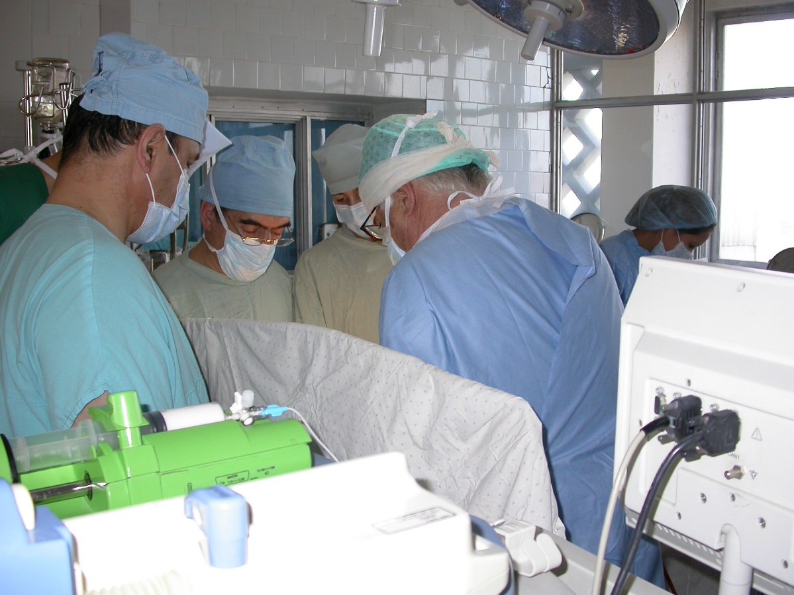

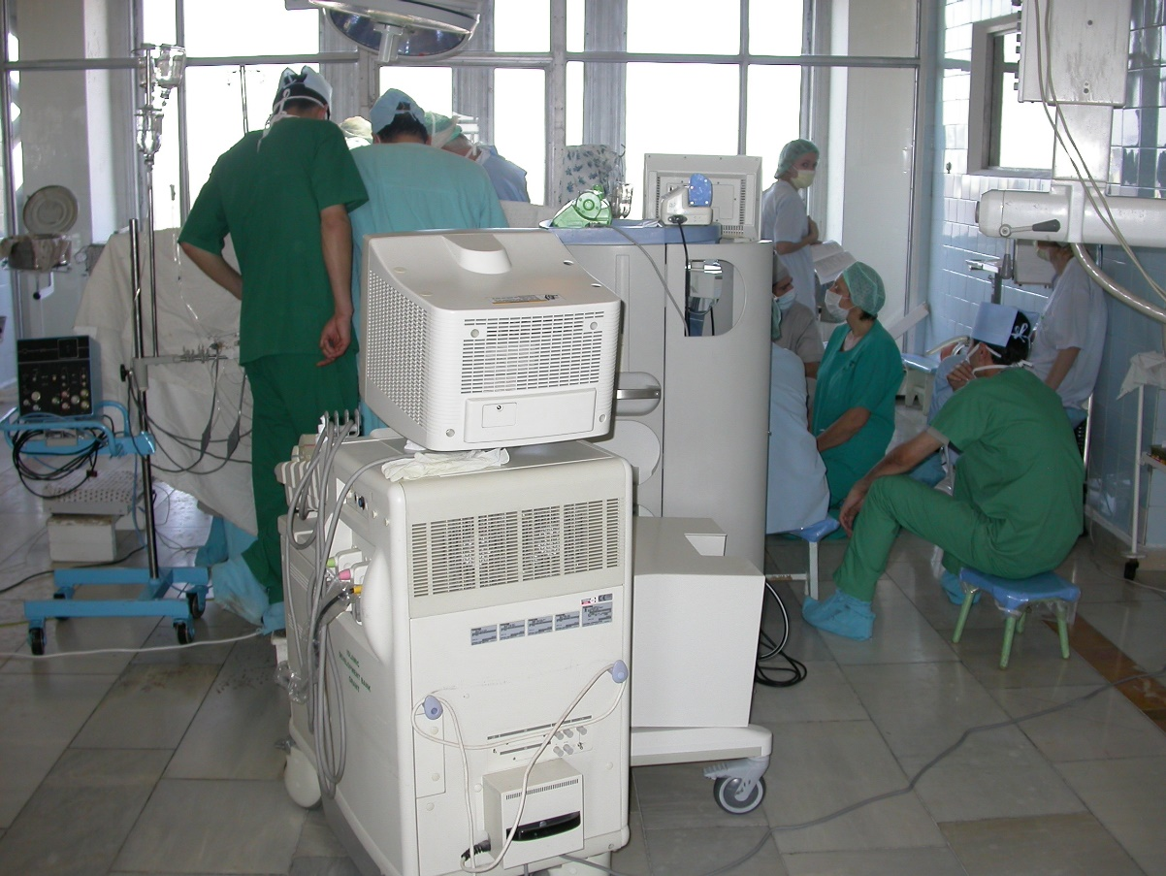
attività didattica:

- 11 ore di lezioni da parte di tutti i membri del team così suddivise:
- 5 ore in meeting formale alla presenza di 300 persone (vedi locandina allegata)
- 6 ore di workshop dedicati ad ogni singola unità operativa
- 4 ore per anestesisti e rianimatori
- 2 ore per cardiologi

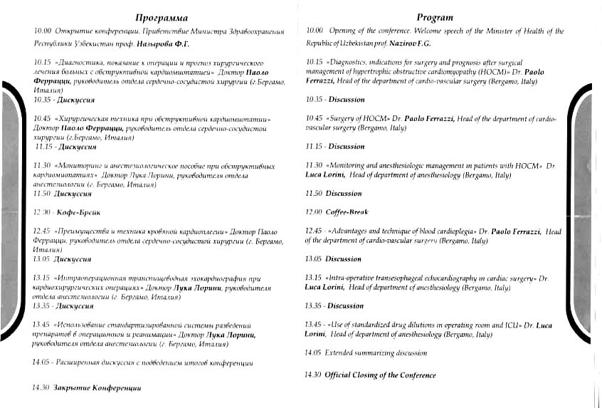

raggiungimento obiettivi della missione in %:
Chirurgici: Insegnare la tecnica chirurgica per il trattamento della miocardiopatia ipertrofica: 70%
Introdurre l’utilizzo della protezione miocardia con cardioplegia ematica: 100%
Anestesiologici: Insegnare la tecnica anestesiologica e di monitoraggio dei pazienti con miocardiopatia ipertrofica: 70%

Ecocardiografia intraoperatoria miocardiopatia ipertrofica: 70%
Mettere a punto un sistema di preparazione e diluizione di farmaci per infusione continua in sala operatoria e in terapia intensiva: 100%
Cardiologici: Diagnosi della miocardiopatia ipertrofica e indicazioni al trattamento: 100%
Indici prognostici sull’esito della correzione: 100%

commenti sul raggiungimento degli obiettivi
Il parziale raggiungimento degli obiettivi sul trattamento chirurgico ed anestesiologico della cardiomiopatia ipertrofica è dovuto al fatto che è stato possibile eseguire un solo intervento per questa malattia, dovuto alla completa mancanza di conoscenza nell’indicazione chirurgica.
Si riconosce un errore nell’organizzazione che dovrà essere corretto sulla prossima missione:
- Invio di un cardiologo ecocardiografista e un chirurgo per la pre-selezione e preparazione dei casi una settimana prima dell’inizio dell’attività chirurgica vera e propria.
Questo metodo dovrebbe migliorare l’organizzazione della missione e lasciare più tempo alla cura dei pazienti operati.

Grande soddisfazione invece è stata raggiunta per quanto riguarda la cardioplegia ematica per la protezione del cuore durante l’intervento.
Infatti l’èquipe Uzbekistan ha assorbito i vantaggi pratici e teorici di questa tecnica, che dovrebbero portare ad un netto miglioramento dei risultati in particolare nella chirurgia coronarica.

La cardioplegia ematica (protocollo Bergamo), consente una protezione ottimale, a basso costo e valida anche per interventi di lunga durata.
Uguale soddisfazione è stata raggiunta nel protocollo Bergamo di somministrazione e diluizione dei farmaci, che è sempre stato un punto critico per prevenire incidenti postoperatori drammatici nella somministrazione di farmaci.

lista del materiale donato:
- Suture chirurgiche:
- Ethibond (2 scatole)
- Prolene (4 scatole)
- Vicryl (1 scatola)
- Softsilk (2 scatole)
- Camice chirurgiche sterile – 40
- Unita respiratoria manuale adulti – 20
- Guanto esplorativo n/st in lattice – 200
- Rubinetto 3 vie con prolunga – 100
- Deflussore standard con prolunga – 100
- Ago cannula 18 G verde – 50
- Spazzolino unghie secco sterile – 32
- Guanto chirurg. sterile in lattice - 100
- Cappellino cuffia – 200
- Rubinetto 3 vie standart – 40
- Guanti chirurg. sterile senza polvere – 40
- Ago cannula 14 G arancio – 50
- Lama da bisturi N 11- 100
- Lama da bisturi N 12 – 100
- Lama da bisturi N 15 – 100
- Provete ACT – 100
- Strumenti chirurgici varie – 45
- Cannule venose e arteriose per CEC – 40
- Cannule per cardioplegia anterograda –10
- Cannule per cardioplegia retrograda – 10
- Vent in ventricolo sx – 20
- Defflusori varie –50
- Stabilizzatore cardiaco (Octopus) – 2
- Potassio per cardiolpegia – 20
- Circuiti per la cardioplegia – 30
- Lampada chirurgica – 1
- Cateteri venosi centrali - 10
- Cateteri Swan-Ganz – 5

Farmaci per anestesia
- Protamina
- Dopamina
- Perlinganit

Medtronic
- Pacemaker esterno – 1
- Pacemaker definitivo – 4
- Elettrodi epicardici – 6
- Cannula femorale – 2
- Cannula cardioplegia – 9
- Cannula pediatrica – 10
- Cannula venosa – 2
- Shunt arteriotomy - 10
- Cannula arteriosa – 8
- Cannula cardioplegia – 7
- Punch aortico 4 mm – 6
- Punch aortico 4,8 mm – 6
- Elettrodi temporanei epicardici – 12
- Misuratori aortici e mitralici – 1
- Shunt arteriotomy – 5
- Valvola aortica meccanica N23 - 1
- Valvola mitralica meccanica N27 - 1

considerazioni generali:
Il Centro di Chirurgia Cardiotoracica di Tashkent – Uzbekistan , si trova all’interno di un Ospedale ad indirizzo chirurgico con n° 300 letti e n° 12 sala operatorie.
Il Centro esegue circa 600 interventi di chirurgia a cuore aperto, che sommati ai 150 interventi pediatrici eseguiti in un secondo Ospedale a Tashkent e 150 negli Ospedali Urgench e Andijan, assommano a 900 casi in tutto il Paese.
L’attività di 900 casi va messa in relazione ai 24 milioni di abitanti del Paese.
Se utilizziamo i parametri europei di calcolo sulle necessità di interventi cardiochirurgici rispetto al numero di abitanti (1000 casi annui per un milione di abitanti, arriviamo alla necessità teorica in Uzbekistan di 24.000 casi: come detto sopra nel paese vengono eseguiti 900 casi con una carenza teorica di 23.100 casi riguardante cardiopatie complesse nei bambini e cardiopatie acquisite adulti.
L’organizzazione del Centro Cardiotoracico risente, dell’organizzazione dei Centri Cardiochirurgici della ex Unione Sovietica, divisi in Centro per cardiopatie congenite, Centro per ischemici e Centro per valvolari con reparti separati e distinti
Questa divisione anche a livello dei responsabili provoca non pochi problemi a livello culturale, di trasferimento delle conoscenze da un settore all’altro e a livello chirurgico di assistenza medica a pazienti portatori di patologie valvolari e ischemiche in contemporanea.

continuità del programma di collaborazione
L’obiettivo più importante raggiunto è stato il grande affiatamento con l’èquipe locale che è costantemente migliorata con il passare dei giorni convincendo i colleghi sull’importanza di continuare questa collaborazione nel tempo e di cercare di estenderla a tutto l’Ospedale di Bergamo, con il consenso della Regione Lombardia, Ministero della Salute e Ministero degli Esteri.
E’ stata firmata una lettera di intenti per una collaborazione tra il Dipartimento Cardiovascolare e il II Servizio di Anestesia che riguarda la possibilità di continuare l’attività di scambi culturali e chirurgici tramite nuove missioni e visite di giovani chirurghi dell’Uzbekistan presso il Centro di Bergamo (v. allegato).

Gli incontri si sono svolti ai massimi livelli ed in particolare con Ministro Sanità Dott. Feruz G. Nazirov e Ministro dell’Economia Faiziev Z.A. e nell’ultimo incontro con il Vice Primo Ministro Dott. Kasimov R.S. tutto ciò in presenza dell’Ambasciatore Italiano in Uzbekistan Dott. Angelo Persiani v. foto allegate
Le autorità Uzbeke hanno chiesto continuità alla collaborazione, dimostrando grande interesse alla nostra èquipe.
I rapporti umani giornalieri sono andati rinsaldandosi nel corso dei giorni, fino a portare ad una simbiosi umana e clinica.

